基于微信小程序的自主台球厅管理系统的设计与实现

摘要：随着移动互联网和移动支付的普及，传统台球厅仍然普遍采用人工登记、计时与现金结算的经营模式，普遍存在人力成本高、运营效率低、账目管理粗放等问题。如何借助信息化手段实现台球厅的自助化、无人化运营，已成为中小型娱乐场所转型升级的重要方向。
针对上述问题，本课题设计并实现了一套基于微信小程序的自主台球厅管理系统。系统采用前后端分离的架构，前端分为微信小程序客户端和基于 Vue 的 Web 管理后台两个部分，后端基于 Java 17、Spring Boot 与 MyBatis-Plus 构建，数据统一存储于 MySQL 数据库。顾客通过微信小程序扫码即可自助完成登录、充值、开台、实时计时、续时与结账等操作，球台灯光随开台与结账状态自动联动；经营者通过管理后台可实时查看球台状态、订单流水、用户信息与营收统计。系统设计了“起步价含起步时长、超出部分按分钟计费”的阶梯计费模型，并实现欠费超时强制结账的定时任务，保证了计费的准确性与账目的一致性。
系统采用支付抽象层与设备抽象层设计，在无真实微信支付与硬件设备的条件下即可完整运行与演示，便于后续替换为真实实现。最后，通过计费逻辑单元测试与真实后端集成测试，对登录、充值、开台、计时、续时、结账、统计等全业务流程进行了验证，测试用例全部通过，证明了系统的正确性与可用性。

关键词：微信小程序；Spring Boot；自助台球厅；前后端分离；计费系统
Design and Implementation of Self-service Billiard Hall Management System Based on WeChat Mini Program
Abstract: With the popularity of mobile Internet and mobile payment, traditional billiard halls still generally rely on manual registration, timing and cash settlement, which has many problems such as high labor cost, low operation efficiency and extensive account management. How to realize the self-service and unattended operation of billiard halls by means of information technology has become an important direction for the transformation and upgrading of small and medium-sized entertainment venues.
To solve the above problems, this project designs and implements a self-service billiard hall management system based on WeChat Mini Program. The system adopts a front-end and back-end separated architecture. The front-end is divided into two parts: a WeChat Mini Program client and a Vue based Web management console. The back-end is built on Java 17, Spring Boot and MyBatis-Plus, and all data is stored in a MySQL database. Customers can scan QR codes through the WeChat Mini Program to complete login, recharge, table opening, real-time timing, time extension and checkout by themselves. The table light is automatically linked with the opening and settlement states. Operators can view the table status, order flow, user information and revenue statistics in real time through the management console. The system designs a tiered billing model of "starting price covering starting minutes and per-minute charging beyond that", and implements a scheduled task for forced settlement after debt timeout, which ensures the accuracy of billing and the consistency of accounts.
The system adopts the design of payment abstraction layer and device abstraction layer, so it can run and be demonstrated completely without real WeChat payment and hardware devices, which is convenient for replacing with real implementations later. Finally, through billing logic unit tests and real back-end integration tests, the whole business process including login, recharge, table opening, timing, time extension, settlement and statistics is verified, and all test cases pass, which proves the correctness and usability of the system.
Keywords:WeChat Mini Program; Spring Boot; Self-service Billiard Hall; Front-end and Back-end Separation; Billing System
separation
目 录
1 绪论 2
1.1 课题背景 2
1.2 国内外研究现状 2
1.3 课题研究意义 3
1.4 课题主要研究内容 3
1.5 论文结构安排 4
2 系统分析 6
2.1 系统需求分析 6
2.2 可行性分析 7
2.3 系统关键技术 9
3 系统设计 11
3.1 系统总体设计 11
3.2 数据库设计 12
3.3 计费模型设计 13
4 详细设计 15
4.1 登录功能设计 15
4.2 开台功能设计 15
4.3 计时与计费设计 16
4.4 结账与取消设计 17
4.5 欠费强制结账设计 17
4.6 小程序前端设计 17
4.7 管理后台设计 18
5 系统实现 19
5.1 系统总体实现效果 19
5.2 小程序端实现 19
5.3 管理后台实现 19
6 软件测试 21
6.1 测试环境 21
6.2 测试方法 21
6.3 测试用例 21
6.4 测试结果与分析 22
7 总结与展望 23
7.1 总结 23
7.2 展望 23
参考文献 24
致谢 25

1 绪论

1.1 课题背景
台球是一项深受大众喜爱的室内休闲运动。近年来，随着人们生活水平的提高和休闲消费需求的增长，台球厅等娱乐场所在城市中分布越来越广。然而，绝大多数台球厅仍然沿用传统的经营模式：顾客到店后由前台人工登记开台，安排球台，并在顾客离场时根据人工记录的时长进行现金结算。这种模式在长期经营中暴露出诸多弊端。
从经营者的角度看，人工登记与计时需要安排专门的前台人员，人力成本居高不下；在高峰时段，顾客集中到店往往需要排队等候登记，开台效率低；同时，人工记录时间与现金结算容易出现差错，营收数据依赖手工统计，难以实时掌握各球台的占用情况与整体经营状况。从顾客的角度看，排队登记、现金结算的流程繁琐，消费体验较差；部分顾客还希望了解剩余时间、消费金额等信息，传统模式难以满足这些实时性需求。
与此同时，微信小程序凭借“无需下载安装、即扫即用、天然集成支付”等优势，已经成为线下消费场景中重要的数字化入口。将台球厅的开台、计时、计费、结账等核心业务流程迁移到微信小程序上，实现顾客自助服务，具有显著的现实意义和应用价值。

1.2 国内外研究现状
在国外，欧美等发达国家的无人化、自助化消费场景起步较早。在体育休闲领域，已经出现基于自助终端或移动应用（App）的预订与计费系统，其特点是与成熟的收银系统、会员营销体系深度集成，支持在线预订、动态定价与信用账户等功能。但是，国外方案多为独立的 App 或浏览器端应用，与微信这类国民级应用的衔接较少，且系统建设成本较高、本地化适配不足，难以直接在国内中小型台球厅中落地应用。
在国内，随着移动支付与小程序生态的快速发展，围绕“自助运动场馆”的商用产品不断涌现。部分台球厅已经部署了无人值守系统，核心功能包括扫码开台、自动计时、余额结账、灯光联动等。但纵观现有商用产品，普遍存在以下问题：一是多为封闭的 SaaS 平台，数据归属于服务商，商家难以进行二次开发与数据导出；二是技术方案不透明，难以作为毕业设计进行系统性的研究与复现；三是价格与硬件绑定销售，初期投入较大。在学术与工程领域，针对“台球厅”这一细分场景的完整系统设计资料较少，多数研究集中于通用的“体育场馆预约系统”，缺少针对台球厅“先付起步价、超时按分钟计费、灯光联动”等业务特性的深入建模与实现。
从技术发展趋势看，自主台球厅管理系统呈现三个方向：一是“轻前端、强后端”的架构，小程序作为入口，业务逻辑与计费规则统一沉淀在后端，便于多端复用；二是软硬联动，通过物联网设备实现“开台亮灯、结账灭灯”的自动化闭环；三是数据驱动经营，通过营收统计、订单分析辅助商家决策。本课题所采用的前后端分离架构、微信小程序客户端与 Web 管理后台并行设计、设备抽象层模拟灯光联动，正是对这一发展趋势的一次完整实践。

1.3 课题研究意义
本课题的研究意义主要体现在以下几个方面。从应用价值看，系统能够显著降低台球厅的人力成本，减少前台登记与结算环节，提升开台效率与顾客消费体验；通过实时掌握球台状态与营收数据，帮助经营者进行精细化管理与经营决策。
从技术意义看，本课题综合运用了微信小程序开发、前后端分离架构、RESTful 接口设计、数据库建模、定时任务、软件测试等多方面的工程知识，是对所学的软件开发技术的一次系统性综合应用，有利于提升独立分析与解决实际工程问题的能力。
从示范意义看，本课题面向中小型娱乐场所的数字化需求，提供了一套低成本、可运行、可扩展的参考实现，其计费模型、软硬解耦、支付抽象等设计思路对同类自助消费场景具有一定的借鉴意义。

1.4 课题主要研究内容
本课题的目标是设计并实现一套功能完整、可运行的自主台球厅管理系统，覆盖“顾客自助开台—计时计费—结账离场—商家运营管理”的全流程。主要研究内容如下：
（1）需求分析与系统设计：梳理顾客端与商家端两类角色的业务需求，完成系统总体架构设计与数据库设计，包括用户、球台、订单、设备、充值流水五张核心数据表。
（2）计费模型设计：设计“起步价含起步时长、超出部分按分钟计费”的阶梯计费算法，实现开台预付起步价、结账多退少补、续时流水记录以及欠费超时强制结账等策略。
（3）后端服务实现：基于 Java 17、Spring Boot 与 MyBatis-Plus 实现 RESTful 接口与欠费检查定时任务；设计支付抽象层与设备抽象层，使系统能够在无真实微信支付与硬件设备的环境下完整运行与演示。
（4）微信小程序客户端：实现首页球台列表、扫码开台、实时计时、续时/结账/取消、订单历史、余额与充值等页面。
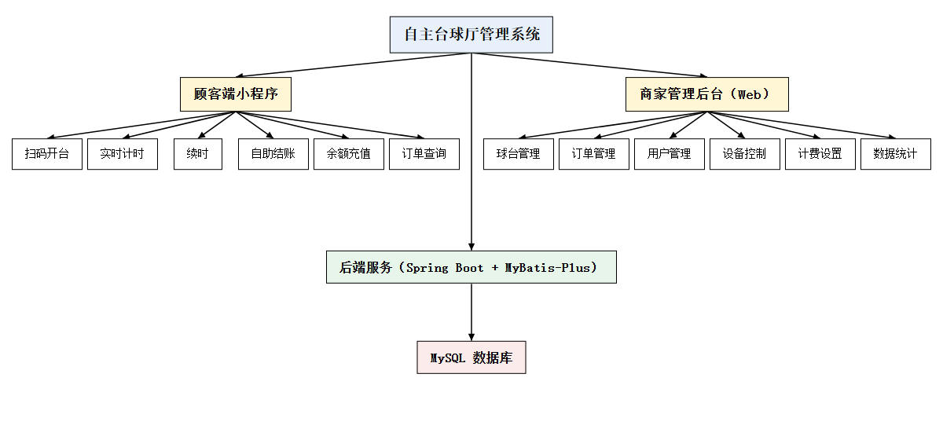
图2-1 系统功能模块图
（5）Web 管理后台：基于 Vue 实现球台管理、订单管理、用户管理与营收统计等功能，并内嵌进后端部署包，便于单机部署。
（6）系统测试：编写计费逻辑单元测试与真实后端集成测试，覆盖登录、充值、开台、计时、续时、结账、统计等全业务流程，验证系统的正确性。

1.5 论文结构安排
本文共分为七章，各章内容安排如下：
第一章为绪论，介绍课题的研究背景、国内外研究现状、研究意义与主要研究内容，并对全文结构进行概述。
第二章为系统分析，对系统进行需求分析与可行性分析，并介绍系统开发所采用的关键技术与开发环境。
第三章为系统设计，阐述系统的总体架构设计、功能模块划分与数据库设计。
第四章为详细设计，对登录、开台、计时、计费、结账等核心功能的后端设计以及小程序前端、管理后台的设计进行详细说明。
第五章为系统实现，展示系统各功能模块的具体实现效果与实现过程。
第六章为软件测试，介绍测试环境、测试方法与测试用例，并对测试结果进行分析。
第七章为总结与展望，总结课题完成的工作，并对系统的进一步改进方向进行展望。

2 系统分析

2.1 系统需求分析
通过对台球厅实际经营场景的调研，系统总体需求可以概括为顾客自助消费与商家后台管理两大部分。系统需要满足的功能需求如下。
顾客端功能需求：顾客通过微信小程序进行登录；查看球台列表与实时占用状态；扫描球台二维码自助开台，系统自动扣除起步价并点亮球台灯光；实时查看已用时长与预估消费金额；余额不足时可在线充值；可进行续时操作；消费结束进行结账，系统按真实时长多退少补并熄灭灯光；可查看历史订单记录。
商家端功能需求：经营者通过 Web 管理后台登录；管理球台信息，包括新增与删除球台、设置起步价与小时价；查看所有订单记录与用户信息；对用户进行充值；实时查看球台占用、灯光状态与营收统计数据。
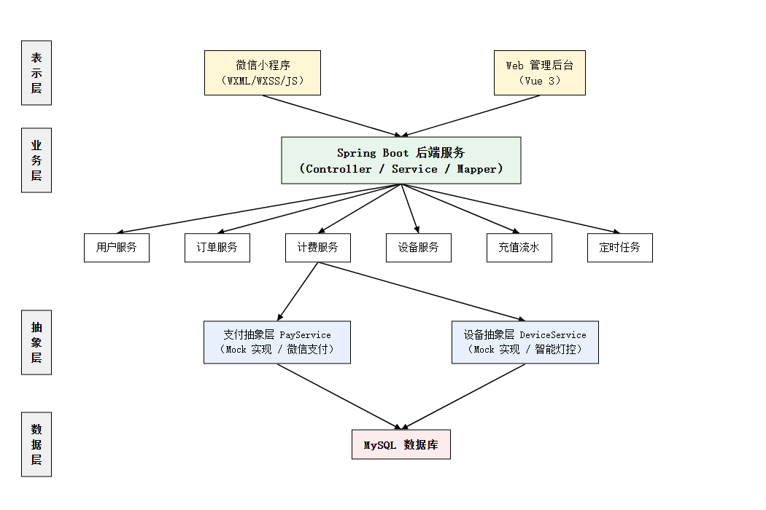
图3-1 系统总体架构图
此外，系统还需要满足以下非功能需求：一是易用性，小程序操作流程应简洁直观，顾客无需培训即可完成自助操作；二是可靠性，开台、结账、余额变动等关键操作必须保证数据一致性，避免并发异常；三是可扩展性，系统各模块应低耦合，便于后续接入真实支付与真实硬件设备；四是安全性，用户余额与订单数据应准确可靠，接口需进行必要的参数校验。

2.2 可行性分析
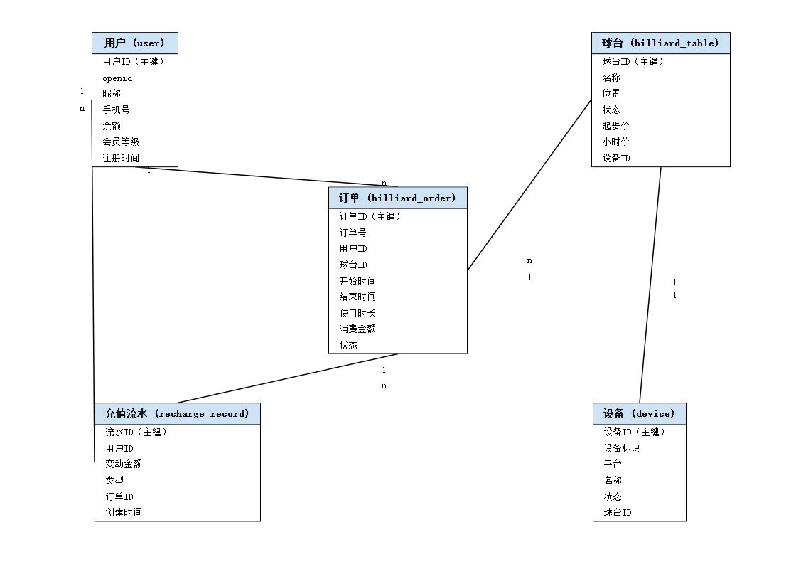
图3-2 系统E-R图
经济可行性：本课题主要基于开源技术实现，微信小程序、Spring Boot、MySQL 等均无需额外的软件许可费用；系统部署简单，一台普通配置的服务器即可满足中小型台球厅的并发需求，初期投入成本低，具有良好的经济可行性。
表3-1 用户表（user）结构
字段名 | 类型 | 说明
id | BIGINT | 用户ID，主键
openid | VARCHAR(64) | 微信openid，唯一标识
nickname | VARCHAR(64) | 昵称
avatar | VARCHAR(255) | 头像URL
phone | VARCHAR(20) | 手机号
balance | DECIMAL(10,2) | 账户余额
member_level | TINYINT | 会员等级：0普通 1白银 2黄金
create_time | DATETIME | 注册时间
deleted | TINYINT | 逻辑删除：0正常 1删除
技术可行性：系统所采用的技术栈均较为成熟，微信小程序原生框架、Spring Boot、MyBatis-Plus、MySQL 等都有完善的官方文档与丰富的社区资料；本人在校期间已系统学习 Java、数据库、Web 前端等课程，具备完成本课题的技术基础，因此技术上是可行的。
表3-2 球台表（billiard_table）结构
字段名 | 类型 | 说明
id | BIGINT | 球台ID，主键
name | VARCHAR(64) | 球台名称
location | VARCHAR(128) | 位置描述
status | TINYINT | 状态：0空闲 1使用中 2维修 3预约
price_start | DECIMAL(10,2) | 起步价
price_hour | DECIMAL(10,2) | 每小时价格
device_id | BIGINT | 绑定的灯光设备ID
create_time | DATETIME | 创建时间
deleted | TINYINT | 逻辑删除
操作可行性：系统面向的顾客群体为普通消费者，微信小程序无需安装、操作门槛低，符合大众使用习惯；管理后台功能清晰，经营者经过简单学习即可上手使用，系统具有较好的操作可行性。
表3-3 订单表（billiard_order）结构
字段名 | 类型 | 说明
id | BIGINT | 订单ID，主键
order_no | VARCHAR(32) | 订单号，唯一
user_id | BIGINT | 用户ID
table_id | BIGINT | 球台ID
start_time | DATETIME | 开台时间
end_time | DATETIME | 结账时间
duration_min | INT | 使用时长（分钟）
amount | DECIMAL(10,2) | 消费金额
status | TINYINT | 状态：0进行中 1已结账 2已取消 3欠费
pay_status | TINYINT | 支付状态：0未支付 1已支付
create_time | DATETIME | 创建时间
deleted | TINYINT | 逻辑删除
综上所述，本课题在经济、技术与操作三个方面均具备可行性，可以顺利开展。
表3-4 设备表（device）结构
字段名 | 类型 | 说明
id | BIGINT | 设备ID，主键
device_id | VARCHAR(64) | 设备平台标识
provider | VARCHAR(32) | 设备平台：mock/涂鸦/机智云/ESP8266
name | VARCHAR(64) | 设备名称
status | TINYINT | 开关状态：0关 1开
bind_table_id | BIGINT | 绑定的球台ID
create_time | DATETIME | 创建时间

2.3 系统关键技术
表3-5 充值流水表（recharge_record）结构
字段名 | 类型 | 说明
id | BIGINT | 流水ID，主键
user_id | BIGINT | 用户ID
amount | DECIMAL(10,2) | 变动金额（充值正/消费负）
type | TINYINT | 类型：1充值 2消费 3退款
order_id | BIGINT | 关联订单ID
create_time | DATETIME | 创建时间
微信小程序：微信小程序是一种运行于微信生态内的轻量级应用，具有无需下载安装、即扫即用、传播方便等优点。本项目使用微信原生小程序框架开发顾客端，通过 wx.request 与后端进行数据交互，实现扫码、登录、下单等能力。
Spring Boot：Spring Boot 是用于简化 Spring 应用开发的开源框架，通过自动配置与起步依赖大幅降低开发成本。本项目使用 Spring Boot 2.7.18 构建后端服务，提供 RESTful 接口，并使用内嵌 Tomcat 实现单 jar 部署。
MyBatis-Plus：MyBatis-Plus 是在 MyBatis 基础上增强的持久层框架，内置通用 CRUD 方法，支持条件构造器与逻辑删除，能够显著减少数据访问层的样板代码。本项目使用 MyBatis-Plus 实现数据表的增删改查。
MySQL：MySQL 是一款开源的关系型数据库管理系统，具有性能稳定、使用广泛等特点。本项目使用 MySQL 8.0 存储用户、球台、订单、设备与充值流水等业务数据。
Vue.js：Vue.js 是一款用于构建用户界面的渐进式 JavaScript 框架。本项目使用 Vue 3 开发 Web 管理后台，通过 fetch 调用后端接口实现数据展示与操作。

3 系统设计
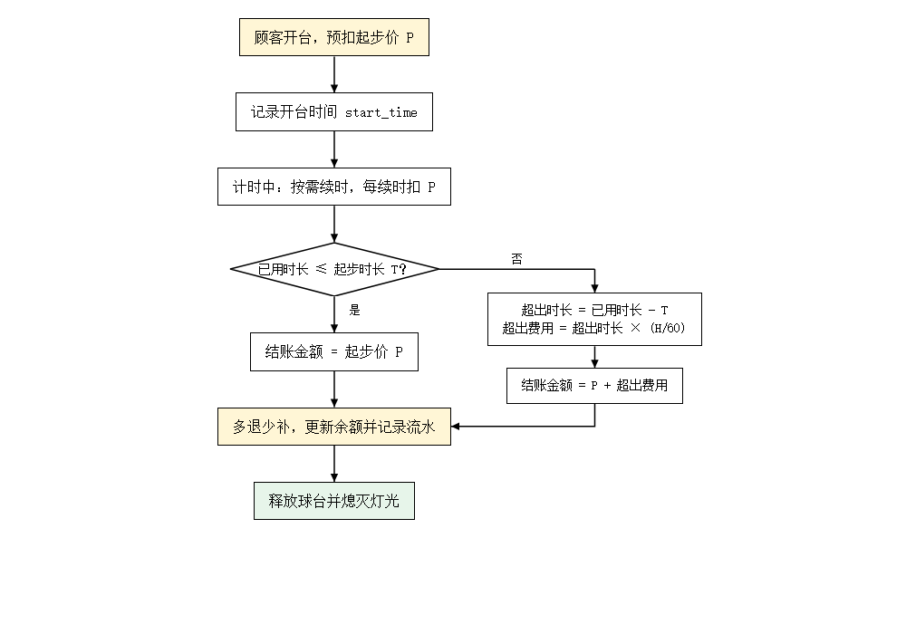
图3-3 计费模型流程图

3.1 系统总体设计
本系统采用前后端分离的分层架构，总体上划分为表示层、业务逻辑层与数据访问层三层。表示层包括微信小程序客户端与 Web 管理后台两个前端，业务逻辑层与数据访问层位于后端服务中。前后端通过 RESTful 接口进行交互，接口统一返回包含状态码、消息与数据的 JSON 格式，便于前端统一处理。
系统后端基于 Spring Boot 构建，按照 Controller、Service、Mapper 三层组织代码。Controller 层负责接收请求、参数校验与结果封装；Service 层负责核心业务逻辑，包括登录、开台、计时、计费、结账、欠费检查等；Mapper 层通过 MyBatis-Plus 完成数据库操作。此外，系统设计了支付抽象层与设备抽象层，分别封装支付与硬件控制能力，业务代码通过接口调用，便于后续替换真实实现。
在功能模块划分上，系统分为顾客端与商家端两大模块。顾客端模块包含登录、充值、开台、计时、续时、结账、订单查询等功能；商家端模块包含管理员登录、球台管理、订单管理、用户管理与统计报表等功能。
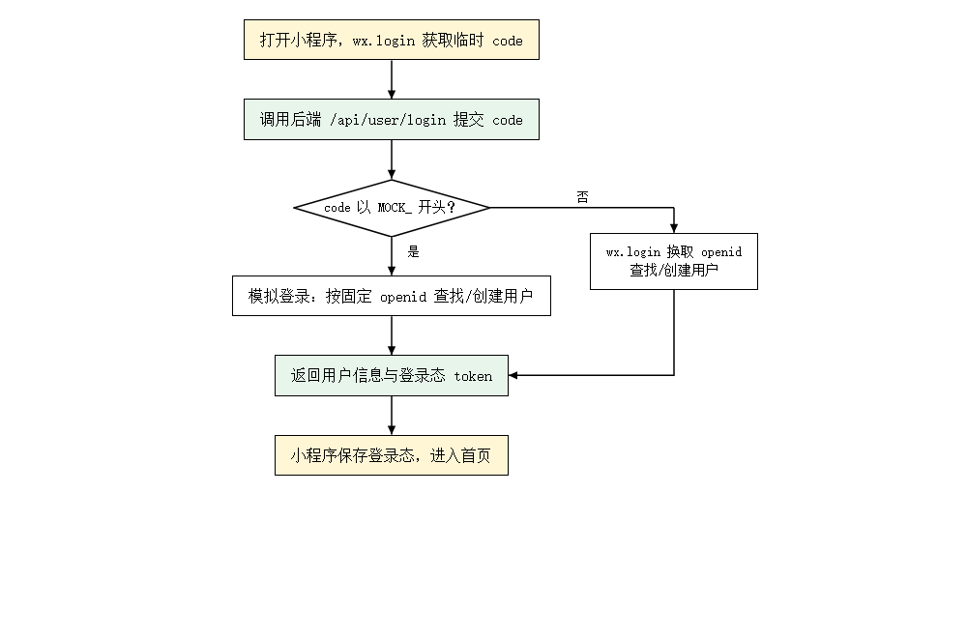
图4-1 登录功能流程图

3.2 数据库设计
数据库设计是系统开发的基础，合理的表结构设计对系统性能与数据一致性具有重要影响。根据系统需求分析，本系统共设计五张数据表：用户表（user）、球台表（billiard_table）、订单表（billiard_order）、设备表（device）与充值流水表（recharge_record）。
用户表（user）用于存储顾客的基本信息，包括用户编号、微信 openid、昵称、余额、会员等级、注册时间等字段。其中 openid 作为用户唯一标识，用于小程序登录时识别用户；余额字段用于存储用户账户余额，支撑开台与结账的扣款操作。
球台表（billiard_table）用于存储球台的基本信息，包括球台编号、名称、所在位置、状态、起步价、小时价、关联设备编号等字段。状态字段用于标识球台当前是空闲、使用中还是其他状态；起步价与小时价用于计费计算；设备编号用于关联球台与对应的灯光控制设备。
订单表（billiard_order）是系统的核心数据表，用于记录每一次开台消费，包括订单号、用户编号、球台编号、开始时间、结束时间、消费时长、消费金额、订单状态、支付状态等字段。订单状态用于区分进行中、已结账、已取消与欠费结账等状态，是系统状态机实现的基础。
设备表（device）用于存储灯光等硬件设备的信息，包括设备编号、名称、状态等字段。设备状态与球台状态联动，开台时设备状态置为开启，结账或取消时置为关闭。
充值流水表（recharge_record）用于记录用户余额的每一笔变动，包括用户编号、变动金额、类型、关联订单、创建时间等字段。充值流水为负数表示扣款（如开台扣起步价、结账补差额），为正数表示入账（如充值、取消退款），便于财务核对与审计。
各数据表之间通过外键字段建立关联：订单表通过用户编号关联用户表，通过球台编号关联球台表；球台表通过设备编号关联设备表；充值流水表通过用户编号关联用户表，通过订单编号关联订单表。通过合理的表结构设计，系统能够保证数据的一致性与查询效率。

3.3 计费模型设计
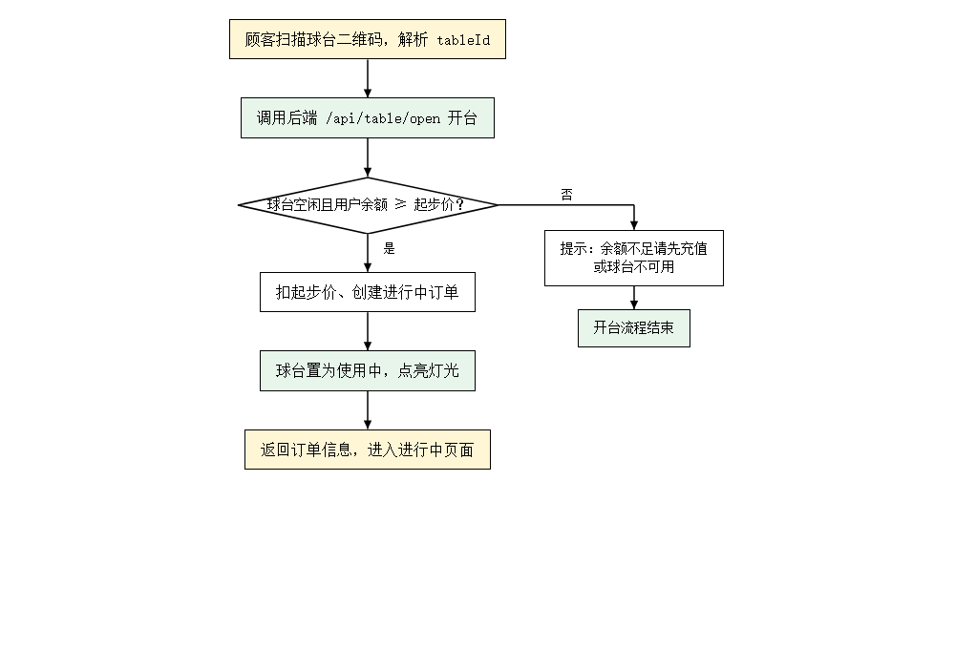
图4-2 开台功能流程图
计费模型是台球厅系统的核心。本系统采用“起步价含起步时长、超出部分按分钟计费”的阶梯计费模型，计费规则可通过配置文件灵活调整。
具体的计费算法为：设起步价为 P，起步时长为 T 分钟，小时价为 H，则每分钟单价为 H/60。当顾客开台时，系统先扣除起步价 P 并开始计时；结账时，根据实际已用时长 M 计算总费用：若 M 不超过起步时长 T，则总费用为 P；若 M 超过 T，则总费用为 P 加上超出分钟数 (M-T) 乘以每分钟单价，即 P + (M-T) × H/60。
由于开台时已预扣起步价 P，结账时只需根据总费用与已扣金额的差额进行多退少补：若总费用大于已扣金额，则从用户余额中补收差额；若总费用小于已扣金额（如消费时间极短未满起步时长），则向用户余额退回多扣的部分。
此外，系统设计了续时机制：顾客在消费过程中可进行续时操作，续时时按起步价金额扣款并记录充值流水，实际计费仍以结账时的真实时长为准，从而保证计费的准确性。同时，系统通过定时任务对余额不足的用户进行欠费标记，若欠费持续超过设定时间仍未结账，则强制结账并熄灭灯光，避免商家损失。

4 详细设计

4.1 登录功能设计
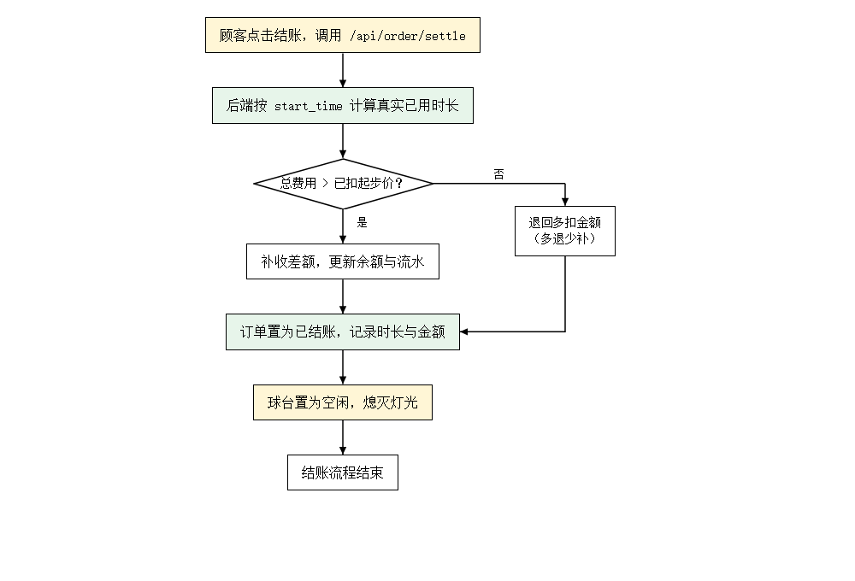
图4-3 结账功能流程图
登录功能是系统的入口。小程序端在启动时调用 wx.login 获取临时凭证 code，并将 code 发送至后端 /api/user/login 接口；后端通过微信登录接口将 code 换取 openid，若该 openid 对应的用户不存在则自动创建新用户，最后返回用户信息与登录凭证。
考虑到本课题在无真实微信账号的环境下也需要进行开发与演示，系统对登录逻辑进行了抽象：当 code 以模拟前缀开头时，后端直接以该字符串作为 openid 进行登录，从而支持本地联调与自动化测试。登录成功后，前端将用户编号与凭证存入本地缓存，后续请求携带用户编号进行业务操作。

4.2 开台功能设计
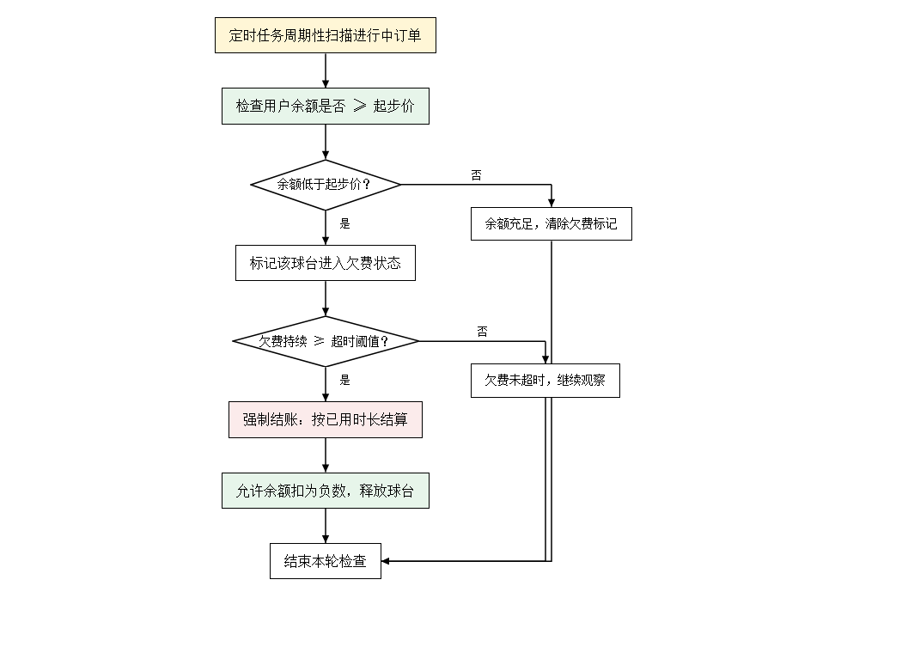
图4-4 欠费强制结账流程图
开台是顾客自助消费的起始操作。顾客扫描球台上的二维码后，小程序解析出球台编号并调用后端 /api/order/open 接口，传入用户编号与球台编号。后端开台逻辑按以下顺序执行：
（1）校验球台当前状态，若球台已被占用或处于其他不可用状态则拒绝开台；
（2）校验用户是否有进行中的球局，同一用户不能同时开两台；
（3）校验用户余额是否不低于起步价，余额不足则提示先充值；
（4）从用户余额中扣除起步价并记录充值流水；
（5）创建订单记录，订单状态置为进行中；
（6）将球台状态置为使用中，并调用设备服务点亮球台灯光。
整个开台过程采用数据库事务进行包裹，保证扣款、建单、占台等操作要么全部成功、要么全部回滚，从而保证数据一致性。

4.3 计时与计费设计
计时功能不依赖前端倒计时，而是由后端根据订单的开始时间与当前时间实时计算已用时长。小程序进行中页面通过定时器每秒调用 /api/order/current 接口，获取实时已用分钟数与预估消费金额并展示给顾客，使顾客能够实时了解消费情况。
预估金额通过计费模型计算：已用时长不超过起步时长时，预估金额为起步价；超过后按超出分钟数累加。当用户余额低于起步价时，系统将该球台标记为欠费状态，并在页面中给出提示，引导顾客及时续时、充值或结账。

4.4 结账与取消设计
结账操作调用后端 /api/order/settle 接口。后端根据订单的开始时间计算真实已用时长，再通过计费模型计算总费用，并与开台时已扣的起步价进行差额结算：多退少补后更新用户余额并记录充值流水；随后将订单状态置为已结账，记录结束时间与真实时长，释放球台并熄灭灯光。
取消操作调用后端 /api/order/cancel 接口，主要用于顾客误扫码或临时取消的情况。取消时系统将开台时预扣的起步价全额退回用户余额，记录退款流水，订单状态置为已取消，并释放球台、熄灭灯光。取消与结账操作同样在数据库事务中执行，保证余额与订单数据的一致性。

4.5 欠费强制结账设计
为防止顾客在余额不足的情况下长时间占用球台，系统通过定时任务实现欠费强制结账。定时任务每隔固定时间扫描所有进行中的订单，检查对应用户余额是否低于该球台的起步价：若是，则将球台标记为欠费并记录欠费开始时间；若欠费持续超过设定的超时时间（默认 30 分钟），则执行强制结账，按已用时长计算费用并允许余额变为负数，同时熄灭灯光、释放球台。
欠费强制结账逻辑与正常结账逻辑相互独立，既保证了商家利益，又保证了订单状态机的完整性。

4.6 小程序前端设计
小程序前端共设计五个页面：首页（index）、扫码开台页（scan）、进行中球局页（playing）、订单历史页（orders）与我的页面（mine）。
首页展示球台列表，通过 /api/table/list 接口获取各球台的名称、位置、价格与实时状态，空闲球台可点击进入扫码开台流程。扫码开台页调用 wx.scanCode 扫描球台二维码，解析出球台编号后调用开台接口，成功后跳转到进行中球局页。
进行中球局页是顾客消费过程的核心页面，实时展示已用时长与预估金额，并提供续时、结账、取消三个操作按钮。订单历史页展示当前用户的历史订单记录。我的页面展示用户余额、会员等级等信息，并提供充值入口。
小程序通过统一的请求封装模块处理网络请求，自动携带用户凭证，并对接口返回的错误进行统一提示，保证了代码的复用性与健壮性。

4.7 管理后台设计
Web 管理后台基于 Vue 3 开发，包含登录、球台管理、订单管理、用户管理四个功能页面。考虑到系统可能部署于无外网环境，管理后台的 Vue 运行库以本地文件方式引入，不依赖外部 CDN，保证离线可用。
管理后台登录通过 /api/admin/login 接口进行校验，使用固定管理员账号登录。球台管理页面支持查看球台列表、新增球台与删除球台，并展示球台的实时状态。订单管理页面展示全部订单记录，包括订单号、用户、球台、时长、金额与状态。用户管理页面展示用户列表、余额与会员等级，并支持管理员为用户充值。
管理后台的静态资源（页面与脚本）被打包进后端部署包中，部署时只需启动后端服务即可同时提供接口与管理后台，简化了部署流程。

5 系统实现

5.1 系统总体实现效果
系统按照设计实现后，小程序端与管理后台均能正常运行，前后端接口联调通过。系统部署结构为：后端服务运行于本机 8080 端口，MySQL 数据库运行于本机 3306 端口，数据库 billiard 中初始化了四张球台数据，其中 1、2 号球台绑定了灯光设备，用于演示软硬联动效果。

5.2 小程序端实现
小程序首页展示球台列表，通过接口获取球台名称、位置、起步价、小时价与实时状态，使用不同颜色的状态标签区分空闲与使用中状态，界面简洁直观。
顾客点击球台进入扫码开台流程，扫描球台二维码后自动调用开台接口。开台成功后跳转到进行中球局页，页面实时显示已用时长与预估金额，并提供续时、结账与取消按钮。
我的页面展示用户余额与会员等级，并提供充值功能。充值采用模拟支付方式，通过后端接口直接增加余额并记录充值流水，演示完整流程。

5.3 管理后台实现
表6-1 核心业务测试用例表
用例编号 | 测试功能 | 操作步骤 | 预期结果 | 实际结果
TC-01 | 用户登录 | 输入模拟登录凭证，调用登录接口 | 返回用户信息与登录凭证 | 正确，通过
TC-02 | 充值 | 初始余额为0，充值100元 | 余额变为100并生成充值流水 | 正确，通过
TC-03 | 开台 | 余额充足用户对空闲球台扫码开台 | 扣减起步价、创建进行中订单、球台使用中、灯光点亮 | 正确，通过
TC-04 | 余额不足拦截 | 余额为0的用户尝试开台 | 被拒绝并提示先充值 | 正确，通过
TC-05 | 结账 | 进行中订单执行结账 | 按真实时长多退少补、订单已结账、球台释放、灯光熄灭 | 正确，通过
TC-06 | 取消退款 | 进行中订单执行取消 | 退回起步价、订单已取消、球台释放 | 正确，通过
TC-07 | 统计 | 结账后调用统计接口 | 累计营收与总订单数正确增加 | 正确，通过
TC-08 | 管理登录 | 输入正确的管理员账号密码 | 登录成功并返回凭证 | 正确，通过
管理后台登录后进入主界面，顶部展示累计营收、今日营收、总订单与进行中球局四个统计卡片。
球台管理页面以表格形式展示球台列表，支持新增球台（输入名称、起步价、小时价）与删除球台。订单管理页面展示全部订单的详细信息。用户管理页面展示用户列表，支持对用户进行充值操作。

6 软件测试

6.1 测试环境
系统测试在如下软硬件环境中进行。硬件环境：操作系统为 Windows，处理器为 Intel 系列，内存 16GB。软件环境：JDK 17、MySQL 8.0、微信开发者工具、Node.js 24。测试对象为部署于本机的后端服务（端口 8080）与数据库（端口 3306）。

6.2 测试方法
本系统采用黑盒测试与自动化测试相结合的方法。黑盒测试主要针对各功能模块进行人工验证；自动化测试通过编写 Node.js 测试脚本，对真实运行的后端接口进行端到端验证，以断言的方式校验接口返回结果，从而验证系统的正确性与业务流程的完整性。

6.3 测试用例
针对系统的核心业务流程，设计了以下测试用例，并通过自动化测试脚本对真实后端进行验证。
测试用例一：用户登录。输入模拟登录凭证，调用登录接口，预期返回用户信息与登录凭证，实际返回正确，测试通过。
测试用例二：充值。用户初始余额为 0，充值 100 元，预期余额变为 100 并生成充值流水，实际正确，测试通过。
测试用例三：开台。余额充足的用户对空闲球台扫码开台，预期扣减起步价、创建进行中订单、球台状态变为使用中、灯光点亮，实际全部正确，测试通过。
测试用例四：余额不足拦截。余额为 0 的用户尝试开台，预期被拒绝并提示先充值，实际正确，测试通过。
测试用例五：结账。进行中的订单执行结账，预期按真实时长多退少补、订单状态变为已结账、球台释放、灯光熄灭，实际正确，测试通过。
测试用例六：取消退款。进行中的订单执行取消，预期退回起步价、订单状态变为已取消、球台释放，实际正确，测试通过。
测试用例七：统计。结账后调用统计接口，预期累计营收与总订单数正确增加，实际正确，测试通过。
测试用例八：管理登录。输入正确的管理员账号密码，预期登录成功并返回凭证，实际正确，测试通过。

6.4 测试结果与分析
自动化测试脚本共包含十六项断言，覆盖登录、充值、开台、计时、续时、结账、取消、欠费拦截、统计与管理登录等全部核心业务流程，最终全部测试用例通过，测试结果为零失败。
测试结果表明，系统的计费模型计算正确，开台与结账的状态机完整，余额与订单数据在关键操作下保持一致，各接口的异常处理与权限校验有效，系统达到了预期的功能要求，具备较好的正确性与稳定性。

7 总结与展望

7.1 总结
本课题设计并实现了一套基于微信小程序的自主台球厅管理系统。在需求分析阶段，通过对台球厅经营场景的调研，明确了顾客端与商家端的业务需求；在系统设计阶段，完成了总体架构设计、数据库设计与计费模型设计；在系统实现阶段，实现了微信小程序客户端、Web 管理后台与基于 Spring Boot 的后端服务；在测试阶段，通过单元测试与集成测试对系统进行了全面验证。
通过本课题的开发，我系统掌握了从需求分析、系统设计、编码实现到测试验证的完整软件开发流程，深入实践了微信小程序开发、前后端分离架构、数据库设计、计费算法设计、事务处理与自动化测试等关键技术，提升了独立完成实际工程项目的能力。

7.2 展望
本系统目前仍存在一些可以改进的方面。在支付方面，当前采用模拟支付，后续可以接入微信支付等真实支付渠道，实现真实资金交易；在硬件方面，当前通过设备抽象层模拟灯光控制，后续可以接入真实的物联网设备，实现真实的灯光联动；在功能方面，可以增加会员等级体系、优惠券、预约功能与经营报表等更丰富的功能；在安全方面，可以引入 JWT 等正式的鉴权机制，完善接口权限控制。
未来还可以将系统部署到云端服务器，配置正式的 HTTPS 域名，使系统能够通过微信小程序在真实环境中上线运行，进一步贴近实际应用。
参考文献
[1] 微信官方文档. 微信小程序开发指南[EB/OL]. https://developers.weixin.qq.com/miniprogram/dev/framework/, 2026.
[2] Craig Walls. Spring Boot 实战[M]. 北京：人民邮电出版社, 2016.
[3] 周志明. 深入理解 Java 虚拟机（第3版）[M]. 北京：机械工业出版社, 2019.
[4] 巴尧. MyBatis 从入门到精通[M]. 北京：电子工业出版社, 2017.
[5] 唐汉明, 翟振兴, 关宝军, 等. 深入浅出 MySQL（第3版）[M]. 北京：人民邮电出版社, 2021.
[6] 尤雨溪. Vue.js 官方文档[EB/OL]. https://vuejs.org/guide/introduction.html, 2026.
[7] 张海藩, 牟永敏. 软件工程导论（第6版）[M]. 北京：清华大学出版社, 2013.
[8] 萨师煊, 王珊. 数据库系统概论（第5版）[M]. 北京：高等教育出版社, 2014.
[9] 王珊, 张俊, 等. 基于微信小程序的体育场馆预约系统设计与实现[J]. 现代信息科技, 2021, 5(18): 15-18.
[10] 刘华, 张伟. 基于 Spring Boot 的无人值守体育场馆管理系统设计[J]. 电脑知识与技术, 2022, 18(24): 51-54.
[11] 陈曦. 基于微服务的运动场馆 SaaS 管理平台研究[D]. 武汉：华中科技大学, 2020.
[12] 李刚. 疯狂 Java 讲义（第5版）[M]. 北京：电子工业出版社, 2019.
致谢
时光荏苒，四年的大学时光即将画上句号。在毕业论文完成之际，我要向所有给予我关心和帮助的人表示衷心的感谢。
首先，我要衷心感谢我的指导老师。在毕业设计期间，老师从选题、方案设计到系统实现与论文撰写，都给予了我悉心的指导和耐心的帮助。每当我遇到困难时，老师总是及时地为我指点方向，使我能够顺利地完成本课题的研究工作。老师严谨的治学态度和渊博的专业知识，让我受益匪浅。
其次，我要感谢学院各位任课老师。正是老师们四年来的辛勤教导，使我系统地掌握了专业知识和实践技能，为本次毕业设计的顺利完成打下了坚实的基础。
我还要感谢我的同学们。在学习和生活中，同学们给予了我许多帮助和支持，我们一起学习、一起成长，度过了充实而难忘的大学时光。
最后，我要感谢我的家人。感谢他们一直以来对我的支持、理解与鼓励，正是他们的无私奉献，使我能够安心完成学业。
由于本人水平有限，论文中难免存在不足之处，恳请各位老师和专家批评指正。

